Inteligentní konstrukce skříně pro snadný servis
Operátorský panel pro automobilový průmysl
Společnost B&R vyvinula nový ovládací terminál, který je „šitý na míru“ údržbářům a servisním technikům linek ve výrobě automobilů. Umožňuje rychlý a snadný přístup pro servis displeje, průmyslového počítače i ovládacích tlačítek. Díky tomu lze i bez odstavení linky jednoduše vyměnit jednotlivé komponenty nebo ve velmi krátkém čase například nahradit průmyslový počítač v panelu výkonnějším.
Výměna jednotek nezávisle na sobě
Nový ovládací přístroj se skládá ze dvou nezávislých modulů: jednotky displeje a jednotky tlačítek. Pro přístup k obrazovce nebo k počítači stačí uvolnit 4 rychlouzávěry zadního krytu a údržbář se dostane ke konektorům kabelů displeje i počítače. Stejně snadno je přístupná i jednotka tlačítek. Jednotky displeje a tlačítek mají oddělená napájení, takže při výměně displeje zůstane bezpečnostní obvod sepnutý.
Kompaktní a flexibilní konstrukce
Jednotky displeje a tlačítek jsou integrovány do štíhlé profilové skříně a lze je na úrovni obsluhy přizpůsobit příslušnému továrnímu standardu. Vnější rozměry přístroje s úhlopříčkou displeje 15" činí 442 x 511 x 86 mm. Přírubu pro montáž lze volitelně upevnit nahoře nebo dole, což umožňuje 2 způsoby montáže: zavěšení na rameno nebo montáž na stojan. Změna umístění příruby je možná i přímo na místě při instalaci.

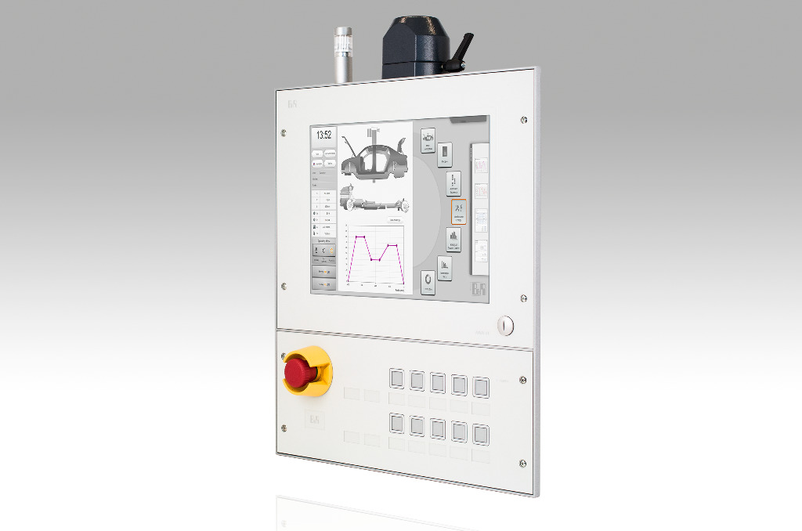
Operátorský panel B&R se snadnou údržbou. Zadní kryty se čtyřmi rychlouzávěry zajišťují rychlý a snadný přístup k displeji i tlačítkům.

O B&R
B&R je inovativní společnost zabývající se automatizací se sídlem v Rakousku a sítí poboček po celém světě. Jako celosvětový lídr v oblasti průmyslové automatizace, B&R nabízí nejmodernější technologii s cílem poskytnout zákazníkům prakticky v každém odvětví kompletní řešení pro automatizaci strojů a procesů, řízení pohybu, HMI a integrovanou funkční bezpečnost. B&R neustále definuje trendy v oblasti průmyslové automatizace díky použití komunikačních standardů, jako je POWERLINK a openSAFETY, stejně jako mocného vývojového prostředí Automation Studio. Inovativní duch, který udržuje B&R v čele průmyslové automatizace je řízen závazkem ke zjednodušení procesů a překonáváním očekávání zákazníků.
Více informací najdete na www.br-automation.com

